Adı - Soyadı:
Sınıfı: A Grubu
No: Aldığı Not:
2010–2011 EĞİTİM-ÖĞRETİM YILI PİRİ REİS İLKÖĞRETİM OKULU
7.SINIF FEN VE TEKNOLOJİ DERSİ 1.DÖNEM 1.YAZILI SORULARI

Aşağıdaki doğru-yanlış sorularında parantez içine sizce doğru olanlara D,yanlış olanlara Y harfi Koyunuz.

A
10
Puan

1-(D) (Y)-Göz sağlığımız için gözlerimizi temiz tutmalıyız.
2-(D) (Y)-Refleks olayları beyincik tarafından yönetilir.
3-(D) (Y)-Pankreas pankreas öz suyu salgılar.
4-(D) (Y)-Renk körlüğü kalıtsal olmadığından tedavi edilebilir.
5-(D) (Y)-Sağlıklı böbrekler için günde en az iki litre su içmeliyiz.

Aşağıdaki tablolarda boş bırakılan kutuları uygun şekilde doldurunuz. Her kutucuğun puan değeri eşittir.

B
60
Puan

1-Aşağıdaki Merkezi sinir sistemi organlarının
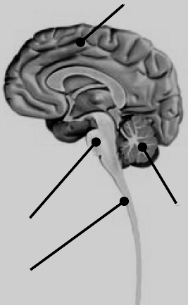
isimlerini yazınız? (10 Puan)
1
Merkezi sinir sistemi organları
1.

2.

3.
3 2
4.

4

2-Aşağıda verilen olayları kontrol eden merkezi sinir sistemi organlarının isimlerini karşılarına yazınız? (10 Puan)
Konuşma ____
Kalbin çalışması ____
Nefes alma ____
Bisiklet sürmek ____
İp üstünde yürüme ____

3- Aşağıda verilen tabloda besinlerin sindirildiği yerleri çarpı işareti(X) ile işaretleyiniz. - (10 Puan)

 | Ağız | Mide | İnce Bağırsak
Karbonhidrat
Protein
Yağ

4-Aşağıda sindirim sırasında gerçekleşen bazı olaylar ve sindirim çeşitleri verilmiştir. Her bir sindirim olayı sırasında gerçekleşen sindirim çeşidini belirleyiniz. Belirlediğiniz sindirim çeşidine ait kutucuğa (X) işareti koyunuz. (10 Puan)

Mekanik sindirim | Kimyasal sindirim | SİNDİRİM OLAYI
 |  | Çiğneme ile yiyeceklerin parçalanması
 |  | Midenin kasılıp gevşemesi ile yiyeceklerin parçalanması
 |  | Tükürük salgısı ile karbonhidratların parçalanması
 |  | İnce bağırsakta pankreas öz suyu ile yağ, protein ve karbonhidratların parçalanması
 |  | İnce bağırsakta safra salgısı ile yağların parçalanması

5-) Şekle bakarak A ve B sorularını cevaplayınız.

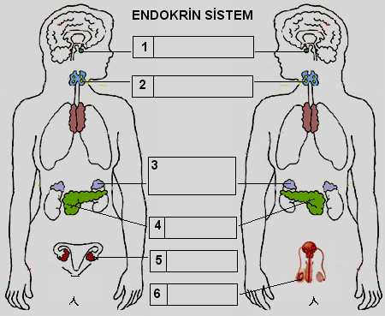

a-) Şemadaki hormon üreten organların isimlerini gösterilen yere yazınız. (4 puan)

b-) Aşağıdaki görev ve özellikler şemadaki organlardan hangisine ait ise numarasını noktalı yere yazınız. (6 puan )
(…...)Tiroksini az salgılarsa guatr oluşur.
(…...) Büyüme hormonu salgılar, diğer hormon üreten organların çalışmasını düzenler.
(…...) Korku ve heyecan anında adrenalin salgılar.
(…...) Sperm üretimini sağlar.
(.......) İnsülin ve Glukagon ile kan şekerini düzenler.
(…...) Yumurta hücresi üretimini sağlar.

6-) Şekle bakarak A ve B sorularını cevaplayınız.
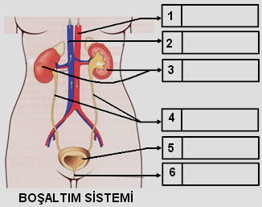

a-) Şemadaki boşaltım sistemi organlarının isimlerini gösterilen yere yazınız. (4 puan )

b-) Aşağıdaki görev ve özellikler şemadaki organlardan hangisine ait ise numarasını noktalı yere yazınız. (6 puan )
(…..) Kanı süzer, üreyi kandan ayırır.
(…...) İdrarı vücut dışına atar.
(…...) Süzülecek kanı böbreğe taşır.
(…...) Taşıdığı kanda üre azalmıştır.
(…...) İdrarı depolar.
(…...) İçinde çok sayıda nefron vardır.

Aşağıdaki çoktan seçmeli soruları üzerinde işaretleyerek yanıtlayınız. Her soru 2 puandır.

C
20
Puan

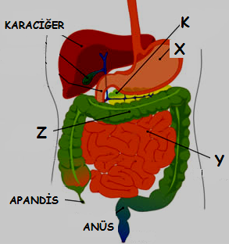
1-Serkan sindirim sisteminin bazı kısımlarını hazırladığı posterde işaretlemiştir ve daha sonra bu bölümlerin görevlerini arkadaşı Güner’den açıklamasını istemiştir. Güner hangi bölümün görevini açıklarken hata yapmıştır?
A)X: proteinlerin kimyasal sindiriminin gerçekleştiği yerdir
B)K: yağların mekanik sindirimini gerçekleştiren salgıyı üretir
C)Y: sindirim sisteminin en uzun organıdır
D)Z: besin atıklarındaki su ve minerallerin kana geçmesini sağlar

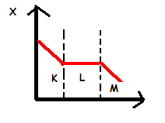
2-Aşağıdaki grafikte bir besin maddesinin sindirimini göstermeye çalıştım. X besin maddesini; K,L ve M ise sindirim organlarını gösterdiğine göre X, K,L ve M ile gösterilen yerlere ne gelmelidir?
 | X | K | L | M
A) | Protein | Mide | İnce bağırsak | Kalın bağırsak
B) | Yağ | Mide | Ağız | Anüs
C) | Nişasta | Ağız | Mide | İnce bağırsak
D) | Vitamin | Ağız | Mide | İnce bağırsak

3- Korku, heyecan, mutluluk ve öfke durumlarında vücutta adrenalin hormonu seviyesi artar. Buna göre, aşağıdaki durumların hangisinde Özgür’ün adrenalin hormonu seviyesinde artma beklenir?

A) Yemek yerken su içtiğinde B) Ders çalıştıktan sonra uyuduğunda
C) Fen ve Teknoloji sınavından en yüksek puanı alıp sevindiğinde D) Her gün, ev işlerinde annesine yardım ettiğinde

4-)Aşağıda merkezi sinir sistemi organlarının kontrolünde gerçekleşen bazı olaylar numaralarla gösterilmiştir.

Nefes almak–1- | Dans etmek–4-
Kan basıncının düzenlenmesi–2- | Uyku–5-
Gürültüden irkilmek–3- | Kol ve bacakların uyumlu çalışması–6-
Bu olaylarla ilgili olarak aşağıdakilerden hangisi söylenemez?
A) 1 ve 5 istemsiz olarak gerçekleşir
B) 2 ve 5 reflekstir
C) 6. olayı kontrol eden organ çalışmazsa vücudun dengesi bozulur
D) 4 omurilik tarafından denetlenir

5–6/Z sınıftaki kardeşlerinize başkalaşım olayını anlatırken bana kurbağa getirmelerini istemiştim. Barış bana 3 tane kurbağa getirdi. Yalnız birini yakalarken istemeden de olsa omurilik soğanına zarar vermiş. Omurilik soğanı zarar gören bu kurbağa için aşağıdaki yorumlardan hangisini yaparsak doğru olur?

A) Solunum sistemi çalışmaya devam eder
B) Ağzına aldığı besini yutabilir
C) Omurilik soğanının zarar görmesi ile kurbağa ölür
D) Böbreklerinden kanı süzülmeye devam eder

6- Uzaktaki cisimleri net olarak görüpte yakındaki cisimlerin bulanık görünmesini sağlayan göz kusuru hangisidir?
a) miyop b) hipermetrop c) şaşılık d) katarakt

7-Sindirim sisteminin sağlığını korumak için;
I.Düzenli olarak spor yapılmalıdır.
II. Besinler çok sıcak ya da çok soğuk yenmelidir.
III: Yemekler çok tuzlu ve baharatlı olmamalıdır.
İfadelerinden hangileri doğrudur?
A)Yalnız I B)Yalnız III C)I ve III D)I, II ve III

8- I. Kitap Okuma II. Gülme
III. Hapşırma IV. Yazı yazma
Verilen olaylardan hangileri şartlı (öğrenilmiş) refleks, hangileri ise doğuştan gelen reflekstir?
Şartlı Doğuştan
A)I – II III – IV
B)I – III II – IV
C)II – IV I – III
D)I – IV II – III

9-Aşağıdakilerden hangisi sindirim sistemi hastalıklarından biri değildir?
A)Reflü B)Börek yetmezliği C)Ülser D)Gastrit

10-Bir insanda dans etme ve piyano çalma gibi davranışları öğrenme (I) ve bu davranışların alışkanlık halini almasını (II) denetleyen organlar aşağıdakilerden hangisinde doğru verilmiştir?
I II
A)Omurilik Beyin
B)Beyin Omurilik soğanı
C)Beyin Omurilik
D)Beyincik Omurilik

D-Aşağıdaki soruları kısaca cevaplayınız. 2 x 5 = 10 p.

11-Çevremizi algılamamızda görevli olan göz,kulak,burun,dil ve deri ne isimle adlandırılır.
CEVAP……………………………………

12-İç salgı bezlerinin ürettiği ve kana verilen özel salgılara ne ad verilir.
CEVAP…………………………………….

13-Vücudumuzu sıcak tutmak ve darbelerden korumak hangi besin maddesinin görevidir.
CEVAP……………………….

14-Böbrek yetmezliği ilerler ve kalıcı hale gelirse başka tedavi yöntemlerinin uygulanması gerekir.BU tedavi yöntemlerinden birisi ne olabilir.
CEVAP……………………………….

15-Çekiç-örs-üzengi kemikleri kulağın hangi bölümünde bulunur.
CEVAP……………………………….

Başarılar dilerim
Kazım Aktaş

Not: Sınav süresi 40 dakikadır, puanlar soruların yanında verilmiştir.

